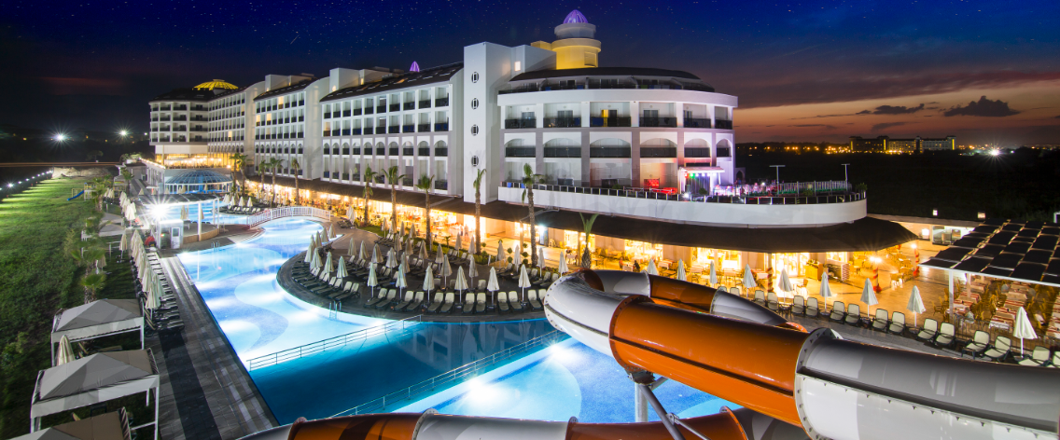

Информационный бюллетень ЗИМА 2023-24 ГОДА UAI
Категория : 5*-Отель
Адрес :Титрейенгёль-Сиде-Анталия
Телефон : 0(242) 744 15 50
Факс № : 0(242) 744 15 70
Электронная почта :info@lrshotels.com
Веб-сайт : www.lrshotels.com
Открытие : 2015
Область : 13.000 m2
Емкость : 406 номеров, 836 кроватей
Языки : турецкий, английский, немецкий, русский
Расположение : 250 метров до пляжа (частная пешеходная тропа)
: До Сиде 7 км, до Анталии 70 км,
До Манавгата 5 км, до аэропорта Анталии 65 км.
Транспорт : Такси, Микроавтобус (Долмуш)
Кредитные карты : Виза, Мастеркард
Типы номеров : 20 номеров эконом , 372 стандартных номера (частичный вид на море, вид на море и вид на окрестности),
11 семейных номеров,
3 номера для людей с ограниченными возможностями
экономичный номер : 20 комнаты – 16-25 м2 Мин. 1 - Макс. 3 человека
Стильные номера с мини-баром (пиво, безалкогольные напитки, кола, фанта, вода)ЖК-телевизор со спутниковыми каналами, Wi-Fi (бесплатно), радио, телефон с прямым набором номера,
Сплит-кондиционер, сейф (бесплатно), ламинат,
Балкон, в ванной душ и туалет, косметическое зеркало, фен.
Двуспальная кровать (французская кровать). + Односпальная кровать
Стандартная комната : 372 номеров – 16–25 м², мин. 1–макс.3 человека
Мини-бар (пиво, безалкогольные напитки, кола, фанта, вода)
ЖК-телевизор со спутниковыми каналами, Wi-Fi (бесплатно), радио, телефон с прямым набором номера,
Сплит-кондиционер, сейф (бесплатно), ламинат,
Балкон, в ванной душ и туалет, косметическое зеркало, фен.
Двуспальная кровать (французская кровать). + Односпальная кровать

Номера для людей с ограниченными возможностями: 3 комнаты - 27 м2 - Мин 1 - Макс 2 чел.
Мини-бар (пиво, безалкогольные напитки, кола, фанта, вода)
ЖК-телевизор со спутниковыми каналами, Wi-Fi (бесплатно), радио, телефон с прямым набором номера,
Сплит-кондиционер, сейф (бесплатно), ламинат,
Балкон, в ванной душ и туалет, косметическое зеркало, фен.
Двуспальная кровать (французская кровать). + Односпальная кровать

СЕМЬЯ комната : 11 номеров – 45 м2 – мин 2 – макс 4 чел.
Мини-бар (пиво, безалкогольные напитки, кола, фанта, вода) ЖК-телевизор со спутниковыми каналами, Wi-Fi (бесплатно), радио, телефон с прямым набором номера,
Сплит-кондиционер, сейф (бесплатно), ламинат,
2 балкона, 2 душа и туалет в ванной, косметическое зеркало, фен. С двумя спальнями (есть) Двуспальная (французская) кровать в одной из комнат и односпальная.кровати другие.
Размещение : : Ультра все включено .
Международные алкогольные напитки и бутылочное пиво,
Безалкогольный напиток,
**Бесплатно 24 часа по расписанию

Завтрак | (шведский стол) | 07.00 – 10.00 | главный ресторан
Позднизавтрак | (шведский стол) | 10.00 – 10.30 | главный ресторан
Обед | (шведский стол) | 12.30 – 14.30 | главный ресторан
ПАТИССЕРИЯ |  | 10.00 - 17.00 | Снек-ресторан
Ужин | (шведский стол) | 18.30 -20.30 | главный ресторан
Ночной суп |  | 23.30 -24.00 | Снек-ресторан

Закусочный ресторан и бар 24 Часы Снек-ресторан

Мороженое 24 Часы Снек-ресторан

Бары
Лобби-бар : 10.00-24.00 (Бесплатно) Международный импорт алкогольного и бутылочного пива.
и безалкогольные безалкогольные напитки
Диско-бар : 22.00-24.00 (Бесплатно) Международный импорт алкогольного и бутылочного пива.
и безалкогольные безалкогольные напитки
Полдниковый отдых. и бар 24 часа : (Бесплатно) Международный импорт алкогольного и бутылочного пива
и безалкогольные безалкогольные напитки

Спорт
Фитнес-центр (Бесплатно)
Настольный теннис (Бесплатно)
Стрелка (Бесплатно)

Бассейны
1 ОТКРЫТЫЙ RELAX БАССЕЙН 700 м2
1 КРЫТЫЙ БАССЕЙН 76 м2
1 ДЕТСКИЙ БАССЕЙН 25 м2
1 крытый бассейн с подогревом 85 м2
1 детский бассейн с подогревом 15 м²

Торговый центр
Рынок, парикмахерская, ювелирный магазин, магазин подарков, бутик, магазин серебра, магазин обуви, магазин кошельков, магазин фотографий.
Торговый Центр (за дополнительную плату)

Спа и велнес
Турецкая баня (Бесплатно)
Паровая комната (Бесплатно)
Сауна (Бесплатно)
Массаж, Оздоровительный центр (за дополнительную плату) Пилинг (за дополнительную плату)

Здравоохранение
Здравоохранение (за дополнительную плату)

Другой
Сейф (в номере) (Бесплатно)
Банное полотенце (Бесплатно)
Солярий (Бесплатно)
Зонненширм (Бесплатно)
ТВ-зал (спутниковое) (Бесплатно)
Телефон, Факс, Ксерокопия (за дополнительную плату)
Детская кроватка (Бесплатно)
Услуги прачечной (за дополнительную плату)
Интернет Wi-Fi (Бесплатно)
Обслуживание номеров (за дополнительную плату)

Анимация
***Различные мероприятия и развлечения в течение дня. Анимационные шоу по вечерам в зависимости от погоды.
Живая музыка (некоторые вечера) (Бесплатно)
Дискотека (Бесплатно)
Для детей
Детский шведский стол (Бесплатно)
Высокий стул (Бесплатно)
Мини-клуб (Бесплатно) (04-12 годы) (10.00-12.00/15.00-17.00)
Baby Buggy (Бесплатно) (требуется бронирование)

Электричество: 220 В *Домашние животные не допускаются..
** Время обслуживания может меняться в зависимости от условий.

